RINGKASAN MATERI
GERAK PARABOLA

Dosen Pengampu :
- Drs. I Dewa Putu Nyeneng, M.Sc
- Dr. Doni Andra, S.Pd., M.Sc

Disusun Oleh :
Fadiyah Farah Khoirunnisaa 2013022062
Kelas : B



FAKULTAS KEGURUAN DAN ILMU PENDIDIKAN
PROGRAM STUDI PENDIDIKAN FISIKA
UNIVERSITAS LAMPUNG
2021
GERAK PARABOLA
Gerak Parabola (Perpaduan GLB dan GLBB) Gerak parabola adalah gerak yang membentuk sudut tertentu terhadap bidang horizontal. Pada gerak parabola, gesekannya diabaikan, dan gaya yang bekerja padanya hanyalah gaya berat atau percepatan gravitasinya saja.
Gerak yang lintasannya berbentuk parabola disebut gerak parabola. Contoh umum gerak parabola adalah gerak benda yang dilemparkan ke atas membentuk sudut tertentu terhadap permukaan tanah. Gerak parabola dapat dipandang dalam dua arah, yaitu arah vertikal (sumbu-y) yang merupakan gerak lurus berubah beraturan (GLBB),dengan arah horizontal (sumbu-x) yang merupakan gerak lurus beraturan (GLB).
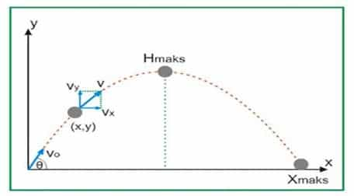
Gerak Parabola/Gerak peluru merupakan suatu jenis gerakan benda yang pada awalnya diberi kecepatan awal lalu menempuh lintasan yang arahnya sepenuhnya dipengaruhi oleh gravitasi. Karena gerak peluru termasuk dalam pokok bahasan kinematika (ilmu fisika yang membahas tentang gerak benda tanpa mempersoalkan penyebabnya), maka pada pembahasan ini, Gaya sebagai penyebab gerakan benda diabaikan, demikian juga gaya gesekan udara yang menghambat gerak benda. Kita hanya meninjau gerakan benda tersebut setelah diberikan kecepatan awal dan bergerak dalam lintasan melengkung di mana hanya terdapat pengaruh gravitasi. kata peluru yang dimaksudkan di sini hanya istilah, bukan peluru pistol, senapan atau senjata lainnya. Dinamakan gerak peluru karena mungkin jenis gerakan ini mirip gerakan peluru yang ditembakkan.

Gerak Parabola Secara Sistematis
Pada pokok bahasan Gerak Lurus, baik GLB dan GLBB telah membahas gerak benda dalam satu dimensi, ditinjau dari perpindahan, kecepatan dan percepatan. Contoh gerakan parabola yang kita jumpai dalam kehidupan sehari-hari diantaranya adalah gerak bola volly, gerakan bola basket, bola tenis, bom yang dijatuhkan serupa dengan gerak parabola.untuk contoh-contoh lain dapat kita temukan sendiri. Apabila di amati secara saksama, benda-benda yang melakukan gerak parabola selalu memiliki lintasan berupa lengkungan.
Benda-benda yang bergerak seperti gerak pearabola dipengaruhi oleh beberapa faktor yaitu:
- Benda tersebut bergerak karena ada gaya yang diberikan. Gaya Pada kesempatan ini,belum menjelaskan bagaimana proses benda-benda tersebut dilemparkan, ditendang dan diberi gaya pada umumnya. Kita hanya memandang gerakan benda tersebut setelah dilemparkan dan bergerak bebas di udara hanya dengan pengaruh daripadah gravitasi.
- Seperti pada Gerak Jatuh Bebas, benda-benda yang melakukan gerak parabola dipengaruhi oleh gravitasi, yang berarah ke bawah menuju pusat bumi dengan besar g = 9,8 m/s2.
- Hambatan atau gesekan udara. Setelah benda tersebut benda tersebut diberikan kecepatan awal hingga bergerak, maka selanjutnya gerakannya bergantung kepada gravitasi atau gesekan pada hambatan udara. Karena kita menggunakan model ideal, maka dalam menganalisis gerak parabola selalu berpengaruh terhdap gravitasi.
Jenis-Jenis Gerak Parabola
- Gerakan benda berbentuk parabola ketika diberikan kecepatan awal dengan sudut teta terhadap garis horisontal, sebagaimana tampak pada gambar di bawah. Dalam kehidupan sehari-hari terdapat banyak gerakan benda yang berbentuk demikian.diantarany gerak bola basket yang dilemparkan secara vertikal, gerakan bola tenis, gerakan bola volly, gerakan lompat jauh dan gerakan peluru yang ditembakan dari permukaan bumi menuju titik tertentu.
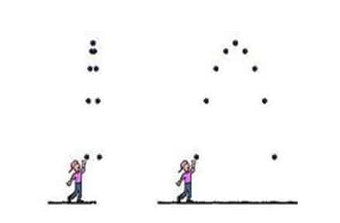
- Gerakan benda berbentuk parabola ketika diberikan kecepatan awal pada ketinggian tertentu dengan arah sejajar horisontal, sebagaimana tampak pada gambar di bawah. Beberapa contoh gerakan jenis ini yang kita temui dalam kehidupan sehari-hari, meliputi gerakan bom yang dijatuhkan dari pesawat atau benda yang dilemparkan ke bawah dari ketinggian tertentu.
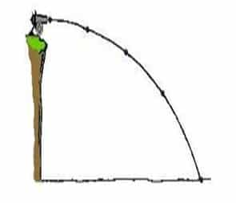
- Gerakan benda berbentuk parabola ketika diberikan kecepatan awal dari ketinggian tertentu dengan sudut teta terhadap garis horisontal, sebagaimana tampak pada gambar di bawah ini:
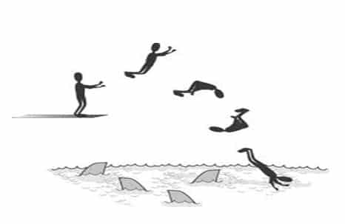
Dalam Kehidupan Sehari-Hari Terdapat Beberapa Jenis Gerak Parabola.
Gerak benda berbentuk parabola, ketika diberikan kecepatan awal dengan sudut teta terhadap garis horisontal, sebagaimana tampak pada gambar di bawah. Dalam kehidupan sehari-hari terdapat banyak gerakan benda yang berbentuk demikian. Beberapa diantaranya adalah gerakan bola yang ditendang oleh pemain sepak bola, gerakan bola basket yang dilemparkan ke dalam keranjang, gerakan bola tenis, gerakan bola volly, gerakan lompat jauh, dan gerakan peluru atau rudal yang ditembakan dari permukaan bumi.
Gerakan benda berbentuk parabola ketika diberikan kecepatan awal pada ketinggian tertentu dengan arah sejajar horisontal, sebagaimana tampak pada gambar di bawah. Beberapa contoh gerakan jenis ini yang kita temui dalam kehidupan sehari-hari, meliputi gerakan bom yang dijatuhkan dari pesawat atau benda yang dilemparkan ke bawah dari ketinggian tertentu. Gerakan benda berbentuk parabola ketika diberikan kecepatan awal dari ketinggian tertentu dengan sudut teta terhadap garis horisontal.
Persamaan Khusus Gerak Parabola
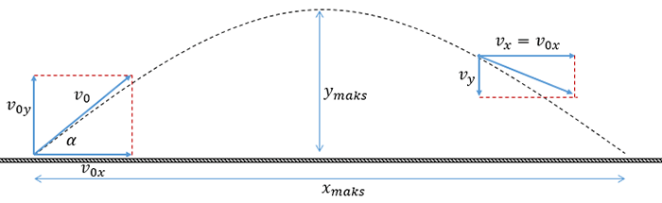
1. Gerak pada sumbu Y
Gerak pada arah sumbu $y$ dipengaruhi oleh medan gravitasi sehingga mengalami percepatan sebesar $g$. Arah $g$ selalu menuju sumbu $y$ negatif. Kecepatan awal pada sumbu $y$ adalah $v_{0}y=v_{0}sinα$. Sehingga kecepatan dan ketinggian objek ($y$) setelah $t$detik adalah sebagai berikut.
$$y=\left(v_{0}y-gt\right)j=\left(v_{0}sinα-gt\right)j$$
$$y=(v_{0}yt-\frac{1}{2}gt^{2})j$$
Ketinggian Maksimum ($y_{maks}$)
Ketinggian maksimum objek pada gerak parabola terjadi pada saat objek tidak dapat bergerak naik lebih tinggi. Hal ini terjadi pada saat kecepatan arah sumbu $y$ besarnya sama dengan nol, atau habis akibat adanya percepatan gravitasi yang arahnya ke bawah.
Berdasarkan persamaan (1), dengan memasukan nilai $v_{y}=0$ maka waktu yang diperlukan untuk sampai ke ketinggian maksimum ($t_{m}$) adalah
$$t_{m}=\frac{v_{0} sinα}{g}$$
Sehingga dengan memasukkan persamaan (3) ke persamaan (2) maka ketinggian maksimum ($y_{maks}$) adalah sebagai berikut.
$$y_{maks}=\frac{v_{0}^{2}sin^{2}α }{g}$$
2. Gerak pada sumbu X
Kecepatan awal pada arah sumbu $x$adalah $v_{0x}=v_{0}cos α$. Besar kecepatan ini nilainya tetap karena tidak mendapat pengaruh percepatan gravitasi dan gaya hambat diabaikan. Sehingga kecepatan objek dan jarak setelah $t$detik pada arah sumbu $x$ dapat dituliskan sebagai berikut.
$$v_{x}=v_{0x}i=v_{0}cosα i$$
$$x=(v_{0}cosα×t)i$$
Meskipun kecepatan pada arah horisontal besarnya konstan, namun resultan vektor kecepatan objek di setiap waktu$t$ selalu mengalami perubahan karena kecepatan pada sumbu $y$ selalu mengalami perubahan. Resultan vektor kecepatannya dapat dituliskan sebagai berikut.
$$v=\sqrt{v_{x}^{2}+v_{y}^{2}}$$

Jarak Maksimum ($x_{maks}$)
Jarak maksimum pada kasus ini adalah jarak horisontal yang diukur dari titik awal objek mulai bergerak ke suatu titik yang memiliki ketinggian yang sama dengan titik awal. Karena tidak ada gaya hambat udara maka waktu yang dibutuhkan untuk mencapai ke ketinggian maksimum sama dengan waktu yang dibutuhkan untuk turun sampai mencapai ketinggian yang sama dengan titik awal bergerak. Sehingga waktu untuk mencapai jarak maksimum adalah dua kali nilai $t_{m}$.
$$t_{m}=\frac{2v_{0}sinα}{g}$$
Berdasarkan persamaan (7) dan (8) maka jarak maksimum objek dengan mudah dapat dihitung.
$$x_{maks}=\frac{2v_{0}^{2}sinα cosα}{g}=\frac{v_{0}^{2}\sin^{2}α }{g}$$

